2018年度(平成30年度)
入園案内


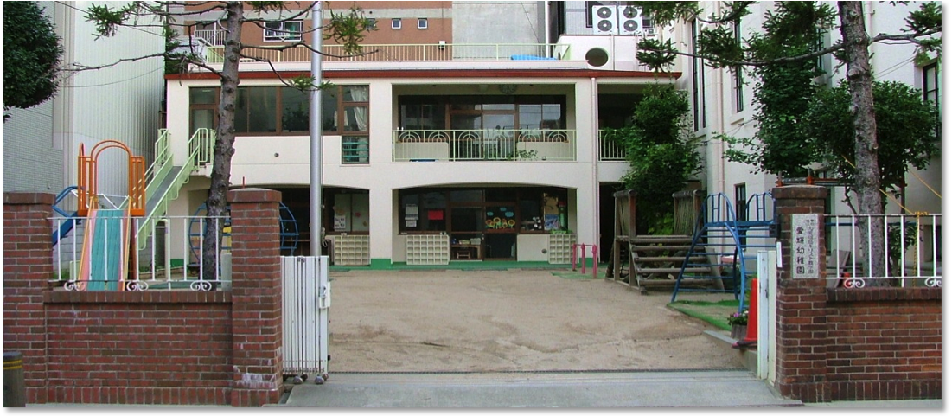

学校法人 大阪福島キリスト教学園
愛 輝 幼 稚 園
〒553-0003 大阪市福島区福島7－19－16
TEL 06-6451-0320
FAX 06-6451-0400
ホームページ http://aiki1919kids.coocan.jp
幼稚園の沿革
愛輝幼稚園の歴史は古く、今日、創立98周年を迎えています。1919年（大正8年）、当時のランバス女学院（のちの聖和大学）の付属として、現在の福島5丁目福島公園内に園舎が建てられて保育がスタートしましたが、1927年（昭和2年）に大阪福島教会付属幼稚園として再出発をいたしました。
その後、戦時中一時中断を余儀なくされましたが、戦後まもなく1951年（昭和26年4月）地域の人々の熱い期待と、行政の強い要望に応えるため「地域に密着したミッション・スクール幼稚園」を目指して再開園を果たしました。戦後、当園では約2,600余りの卒業生を送り出しています。
なお、当園は新しい時代に応えるべく、1984年(昭和59年)6月、宗教法人から学校法人
「大阪福島キリスト教学園 愛輝幼稚園」の許可を大阪府より受けて歩み始めました。
そして、2017年（平成29年）4月より、新制度に移行し、施設型給付の幼稚園として
新たな歩みを始めました。

保育方針
進んで身近な人とかかわり、愛情や信頼感、自分以外の人に共感する力を持ち、社会生活に
おける望ましい習慣や態度を身につけ、子どもたち一人一人がもっている発達する力を引き出し援助することをねらいとしています。
お友だち、保護者、教師、地域の人という、子ども自身を取り囲む人々、そして自分自身
を大切に思うキリスト教の愛の精神を保育の源泉とし、決まった型におしこめるのではなく、
一人一人とじっくり接していくことを大切にしています。

定員
年少3歳児クラス （ももぐみ） 25人
年中4歳児クラス （きくぐみ） 25人
年長5歳児クラス （ゆりぐみ） 25人
計3クラス。
*認可定員は80人 利用定員は75人です。

登園降園について
徒歩もしくは自転車での通園となります。
バスの送迎はありません。

通常の保育
午前8時50分から午前9時15分の間に登園、午後2時降園。土曜日、日曜日、祝日は休園。

給食
週4回（月、水、木、金）で、火曜日はお弁当を持参していただきます。
食事は健康の源であり、心身の成長を支えるものです。当園では、偏食をなくし元気な 子供に育ってもらうよう努めています。
おのこり(預かり保育、希望者のみ)
通常保育の時は午後6時まで、長期休暇前後等、午前保育の時は3時までです。
おのこりは他のクラスの子どもたちと自由に遊び、3時のおやつもあります。ただし、 就園まもない3歳児クラスの園児については、十分に園に慣れて遊べるようになるまで、 しばらくおのこりの受付はしておりません。毎朝、登園時に、おのこりを申し込みます。

入園申し込みについて
9月1日（金）より入園案内、願書配布
9月1日（金）、9月15日（金）両日とも午後1時半より入園説明会(参加自由)
幼稚園の保育方針、一日の流れや、行事の説明をします。
また、見学会を9月7日、11日、19日、27日、29日に行ないます。
見学会では自由保育の風景をご覧いただきます。午前9時30分より10時までの30分間
を予定しております。ご希望の方はお電話でのご予約をお願い致します。

募集定員
3歳児 25名
＊次年度4・5歳児の募集はありません。
願書受付
当園指定の願書で直接申し込みください。
10月2日（月）午前９時～午後１時まで当園にて願書受付を致します。
その後、3日（火）、4日（水）、5日（木）の午後2時15分から順次面接をさせて頂き、
すべての面接が終了後、合格者には入園承諾書を交付致しますので、必要書類を持参の上、
区役所にて*1号認定をお受け下さい。
万が一、面接終了後に面接合格者が定員を超えていた場合、10月6日（金）午後3時より
抽選を行わせて頂きます。抽選になった場合は、当選の方に入園承諾書を交付致しますので、
役所にて上記同様のお手続きをお願い致します。
抽選の場合、下記条件にあてはまる方には、優先枠があります。
①2017年度 在園児の弟妹、在職の子ども
②2013、2014、2015、2016、2017年度 卒園生の弟妹
＊本園の隣接地（園の指定する区域、大阪市福島区福島7丁目17番、19番、20番）に居住している場合も、考慮されることがあります。（要確認書類）
※上記に該当される場合は、願書提出時に、お申し出下さい。
また、申し込みの折、子どもの保育上の配慮からも1年、2年保育希望の方（中途退園を予定されておられる方）よりも3年間の保育を希望しておられる方を優先とさせていただきます。
検定料
検定事務手数料（3,000円）は、面接時にお納め下さい。
また、面接を経て入園が確定された方は、入園準備手数料として（45,000円）を
当園が指定する期日にお納め下さい。
（＊一度納められた手数料は理由如何に関わらず、返金致しません）

保育料と諸費用
毎月納めていただくもの

①特定教育・保育に係る利用者負担（保育料）

支給認定を行った、当該市町村が定める利用者負担額（月額）をお支払いいただきます。

ただし、月の途中で入退園する場合については、在籍日数に応じ日割計算で算定します。

②特定教育・保育の提供に要する実費に係る利用者負担金等

①に掲げる利用者負担額のほか、以下に掲げる費用を負担していただきます。

＊お支払方法については、別途お知らせします。

設備・教育充実費5,500円（光熱費，冷暖房費，行事費（特別行事省く），各専門（絵画・体育）講師料含）
給食費3,500円（実日数で、年度末に精算）,絵本代400円程度,誕生会費300円
（＊母の会600円（2017年度実績））
合計9,700円 （＊10,300円）

上記以外に 年長のみ別途卒園積み立て 月3,000円(2017年度実績)
おのこり(預かり保育)は希望者のみで 14:00～17:00 一回400円
14:00～18:00 一回600円

入園時購入用品代 制服、制帽、体操服、スモック、道具箱、上靴、鞄等 約25,000円
※なお、諸費用は社会情勢その他の事情により、変更になる場合があります。

長期休暇中の預かり保育

夏休み中に夏期の預かり保育を実施しています。
一学期終了式後、7月19日より8月25日までの土日、および8月10日から15日を除く、
24日間、午前9時から午後5時まで、費用は一日最大1,000円です。（2017年度実績）
なにわ筋
アクセス

JR環状線 福島駅より徒歩6分
JR東西線 新福島駅より徒歩8分
駐車場はありません。

＊ご来園の際は、徒歩、もしくは
自転車でお願い致します。

